Магия Архангелов и Вознесенных Мастеров
Доброго дня всем
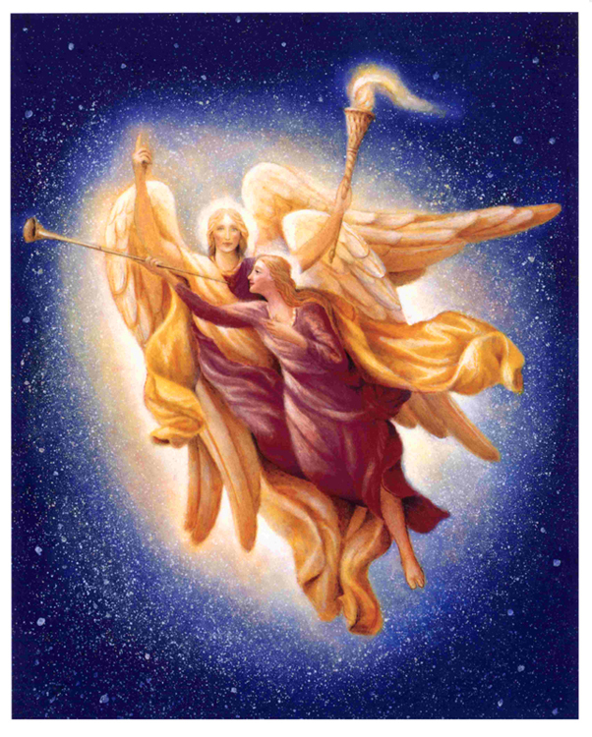 Здесь мы предлагаем курсы обучения и настройки на энергии Ангелов и Архангелов, Вознесенных Мастеров. Настройки (инициации): Энергия Архангела Кассиила, Разиила → См. далее → www.devar-39.ru → Рейки. Настройки – Энергии Святых, Апостолов, Архангелов Здесь читать далее → Форум Энергий Рейки • Элексиры I и II • Ангельские полномочия
• 49 ангельских символов • Детский Ангельский Свет • Энергии апостолов, святых, архангелов
• Рейки Свет Архангелов
• Рейки Свет Вознесенных мастеров
• Рейки Властителей Кармы
• Шамбала Многомерное Исцеление
• Соединение с Вознесенными Учителями
• Энергия Вознесения (999) + Объединенная чакра
• Архангел Рафаил и Ангелы Денежного Изобилия • Луч Сехеиа Здесь читать → Форум Энергий Рейки См. далее → www.devar-39.ru • Курс: «Целитель Нового Времени» См. далее → (www.devar-39.ru) → Профессии Нового Времени. Школа Крайона → Стоимость услуг. Особенным в этом является тот момент, что при Вашем исцелении используется целительный канал, который до сих пор еще не был открыт ни в одной из Ваших инкарнаций. Этот целительный канал называется Шарантрон. Через него во время лечебных сеансов будет поступать колебания с частотой 999, имеющие высокий целительный эффект. Далее в этой работе учавствуют Ангелы, занимающиеся исцелением, из которых многие ранее не были Вам, наверное, известны. А также будут задействованы высокоэнергетические целительные кристаллы, с помощью которых будет воздействовие на физическом, эмоциональном и ментальном уровнях.
• Семь Формул Архангела Разиеля См. далее → Семинары-Курсы-Документы С помощью активации семи формул благоденствия ангела Разиеля происходит алхимическая трансмутация астрального и ментального тела человека, меняющая сознание, энергетику и физические характеристики индивидуума, приближая их к ангельским частотам. Семь формул благоденствия ангела Разиеля: 1. Формула доброй славы, 2. Формула изобилия, 3. Формула благих связей, 4. Формула силы и крепости тела, 5. Формула уважения и почета, 6. Формула любви и красоты, 7. Формула долголетия. Инструкция по использованию формул прилагается.
• Здесь Вы можете пройти дистанционное обучение 48-ми Шагам пробуждения Школы Сознания Нового Времени, которые передаются Крайоном и 36 Высшими Советниками Света.
См. далее → (www.devar-39.ru) → Целительство,Стоимость услуг Обучение (очно-заочно, дистанционно). Школа Крайона имеет сертификат ОМСП (OMSP) признанный ЮНЭСКО и поэтому представляет собой всемирно-признанное образование, по завершению которого Вы получаете право на звание «Биоэнерготерапевт»;
В программах курсов Вы будете изучать базовые навыки, которые включают:
- знакомство с архангелами
- их призыв
- построение диалогов с ними (наработка связи)
- изучения различных обрядов связанных с данной тематикой
- создание своих обрядов для работы
- призыв личного хранителя для работы и контроля, а так же для вашей защиты
Курсы и настройки платные. Материалы для работы и настройки Вы получите после заявки, - по электронной почте или через форму отправки сообщений на странице Контакты.
Реквизиты для оплаты обучения спрашивайте, написав на эл.почту: lomani456@gmail.com
Важная информация: Если у Вас нет денег на обучение, - то напишите нам и мы предложим вам простую методику, выполнив которую вы сможете быстро (буквально в течении нескольких дней, - максимум месяца) получить дополнительную (чаще неожиданную) сумму денег, которой Вам точно хватит чтобы начать обучение у нас. Читать далее → Ангельская терапия. Основные положения→Ангелология и др. материалы → Семинары-Курсы-Документы
Не уходи безропотно во тьму,
Будь яростней пред ночью всех ночей,
Не дай погаснуть свету своему!
Хоть мудрый знает — не осилишь тьму,
Во мгле словами не зажжёшь лучей —
Не уходи безропотно во тьму.

